Администрация ОКУЛОВСКОГО муниципального РАЙОНА
новгородской области
ПОСТАНОВЛЕНИЕ

20.01.2025 № 101

г. Окуловка

Об установлении публичного сервитута в целях строительства и эксплуатации объекта газоснабжения

В соответствии со ст.ст. 23, п.1 ст.39.37, п.5 ст.39.38, 39.39, 39.40, 39.41, 39.43, 39.45, 39.46 Земельного кодекса Российской Федерации, Федеральным законом от 25 октября 2001 года № 137-ФЗ «О введении в действие Земельного кодекса Российской Федерации», на основании ходатайства АО «Газпром газораспределение Великий Новгород» филиала АО «Газпром газораспределение Великий Новгород» в г.Боровичи, и представленных документов, Администрация Окуловского муниципального района
ПОСТАНОВЛЯЕТ:
1. Установить публичный сервитут общей площадью 99 кв.м., в том числе:

- на часть земель, государственная собственность на которые не разграничена, в кадастровом квартале 53:12:0104043, местоположение: Новгородская область, Окуловский район, Окуловское городское поселение, г.Окуловка, площадью 78 кв.м.;
- на часть земельного участка с кадастровым номером 53:12:0104043:4, расположенного по адресу: Российская Федерация, Новгородская область, Окуловский муниципальный район, Окуловское городское поселение, г.Окуловка, ул.Ленина, уч. 38а, площадью 11 кв.м.;
- на часть земельного участка с кадастровым номером 53:12:0104043:18, расположенного по адресу: Российская Федерация, Новгородская область, Окуловский муниципальный район, Окуловское городское поселение, г.Окуловка, ул.Ленина, д.38, площадью 10 кв.м.
2. Цель установления публичного сервитута – для строительства и эксплуатации линейного объекта системы газоснабжения - газопровод к зданию магазина по адресу: Новгородская область, Окуловский район, Окуловское городское поселение. г.Окуловка, ул.Ленина, д.40б, с кадастровым номером 53:12:0104043:16.
3. Определить обладателем публичного сервитута – акционерное общество «Газпром газораспределение Великий Новгород» (АО «Газпром газораспределение Великий Новгород»), ИНН 5321039753, ОГРН

1025300780812, юридический адрес: 173015, Новгородская область, г.Великий Новгород, ул.Загородная, д.2, кор.2, зарегистрировано 16.08.2002 Управлением Федеральной налоговой службы по Новгородской области.
4. Утвердить границы публичного сервитута, согласно приложению №1 к настоящему постановлению.
5. Установить срок действия публичного сервитута – 49 (сорок девять) лет с момента внесения сведений о нем в Единый государственный реестр недвижимости.
6. Установить размер и порядок платы за публичный сервитут, согласно приложению №2 к настоящему постановлению.
7. Срок, в течение которого использование указанных земельных участков (их частей) и (или) расположенных на них объектов недвижимости в соответствии с их разрешенным использованием будет невозможно или существенно затруднено в связи с осуществлением деятельности для обеспечения которой устанавливается публичный сервитут (при наличии таких обстоятельств) – 2 месяца.
8. Порядок установления зон с особыми условиями использования территорий, содержание ограничений прав на земельные участки в границах таких зон, а также график проведения работ при осуществлении деятельности, для обеспечения которой устанавливается публичный сервитут регламентируются, Правилами охраны газораспределительных сетей, утвержденными постановлением Правительства Российской Федерации от 20 ноября 2000 года №878.
9. АО «Газпром газораспределение Великий Новгород» обязано привести земельный участок в состояние, пригодное для его использования в соответствии с разрешенным использованием, в срок не позднее, чем три месяца после завершения деятельности, для обеспечения которой устанавливается публичный сервитут.
10. Установить свободный график проведения работ при осуществлении деятельности, для обеспечения которой устанавливается публичный сервитут, с учетом требований законодательства Российской Федерации.
11. Настоящее постановление (за исключением приложения) подлежит официальному опубликованию на официальном сайте муниципального образования «Окуловский муниципальный район» в информационно-телекоммуникационной сети «Интернет».

Заместитель Главы
3,0

администрации района Д.В. Михайлов

Приложение №1 к постановлению Администрации Окуловского муниципального района от 20.01.2025 № 101 «Об установлении публичного сервитута в целях строительства и эксплуатации объекта газоснабжения»

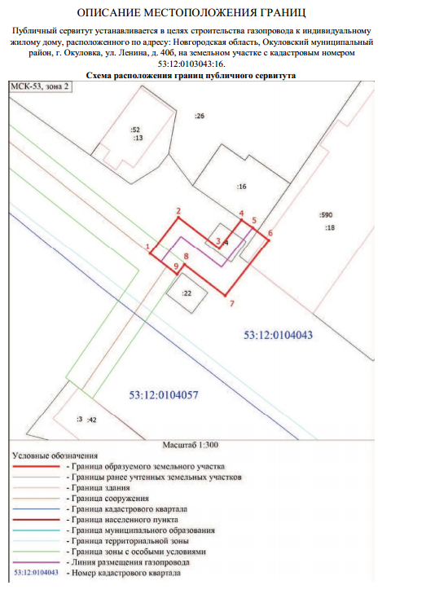

Приложение №2 к постановлению Администрации Окуловского муниципального района от 20.01.2025 № 101 «Об установлении публичного сервитута в целях строительства и эксплуатации объекта газоснабжения»

Расчет платы за публичный сервитут
В соответствии с п. 3, 4 ст. 39.46 Земельного кодекса Российской Федерации размер платы за публичный сервитут исчисляется по следующим формулам:

- в отношении земель, государственная собственность
на которые не разграничена:
- Рп = (УПКС х Sзупс) х 0,01% х Л, где
Рп – размер платы за публичный сервитут, руб.
УПКС – средний уровень кадастровой стоимости одного квадратного метра земельных участков соответствующей категории и вида разрешенного использования по муниципальному району, городскому округу Новгородской области, утвержденный постановлением Министерства строительства, архитектуры и имущественных отношений Новгородской области от 23.11.2022 №22 (далее Постановление № 22) в соответствии со статьей 66 Земельного кодекса Российской Федерации (руб.);
Sзупс – площадь земель публичного сервитута;
0,01% - процент среднего уровня кадастровой стоимости земельного участка за каждый год использования земельного участка;
Л - количество лет (срок сервитута).

При этом:
- УПКС установлен постановлением № 22 в размере 43,07 руб. (по виду разрешенного использования: сегмент «Производственная деятельность»).
- Sзупс = 78 кв.м.
- Л = 49 лет.
Рп = (43,07 х 78) х 0,01% х 49= 16,46 руб.

- Рп справ. = (УПКС х Sзупс) х 0,1%
Рп справ. – размер платы за публичный сервитут, рассчитываемый справочно для сравнения, руб.
УПКС – средний уровень кадастровой стоимости одного квадратного метра земельных участков в соответствии с Постановлением № 22 (руб.);
Sзупс – площадь земель публичного сервитута;
0,1% - процент среднего уровня кадастровой стоимости земельного участка, обремененного сервитутом, за весь срок сервитута.
Рп справ. = (43,07 х 78) х 0,1% = 3,36 руб.

- Если Рп > Рп справ., то плата устанавливается в размере Рп.
Если Рп < Рп справ., то плата устанавливается в размере Рп справ.
16,46 > 3,36.
Таким образом, размер платы по разделу I оставляет: 16 руб. 46 коп.

- Расчет платы за публичный сервитут в отношении земель, государственная собственность на которые не разграничена (в случае, когда определена кадастровая стоимость земельного участка)

- Рп = (КС/ Sзу) х Sзупс х 0,01% х Л, где
Рп – размер платы за публичный сервитут, руб.
КС – кадастровая стоимость земельного участка (руб.);
Sзу – площадь земельного участка;
Sзупс – площадь земель публичного сервитута;
0,01% - процент среднего уровня кадастровой стоимости земельного участка за каждый год использования земельного участка;
Л - количество лет (срок сервитута).

При этом:
КС з/у с кад.№ 53:12:0104043:4 = 12757,64 руб.
Sзу = 18 кв.м.
Sзупс = 11 кв.м.
Л = 49 лет.
Рп = 12757,64: 18 х 11 х 0,01% х 49= 38,20 руб.

- Рп справ. = (КС/ Sзу) х Sзупс х 0,1%
Рп справ. – размер платы за публичный сервитут, рассчитываемый справочно для сравнения, руб.
0,1% - процент среднего уровня кадастровой стоимости земельного участка, обремененного сервитутом, за весь срок сервитута.
Рп справ. = (12757,64/ 18) х 11 х 0,1% = 7,80 руб.

- В случае, если Рп > Рп справ., то устанавливается Рп
В случае, если Рп < Рп справ., то устанавливается Рп справ.
38,20 > 7,80
Таким образом, размер платы по разделу II составляет 38,20 руб.

Итого: размер платы за весь срок публичного сервитута на всю площадь публичного сервитута составляет:
плата по разделу I + плата по разделу II = 38,76 руб. + 38,20 руб. = 76,96 руб.

Плата вносится обладателем публичного сервитута единовременным платежом не позднее шести месяцев со дня принятия решения об установлении публичного сервитута.
Плата перечисляется на счет: УФК по Новгородской области (Администрация Окуловского муниципального района), лицевой счет 04503012170, счет 03100643000000015000, к/с 40102810145370000042, наименование банка: Отделение Новгород банка России//УФК по Новгородской области г. В.Новгород, КБК 93411105313130000120, БИК 014959900, ОКТМО 49628101, ИНН 5311000549, КПП 531101001.

